MODIFICACIÓN

Guía de postulación

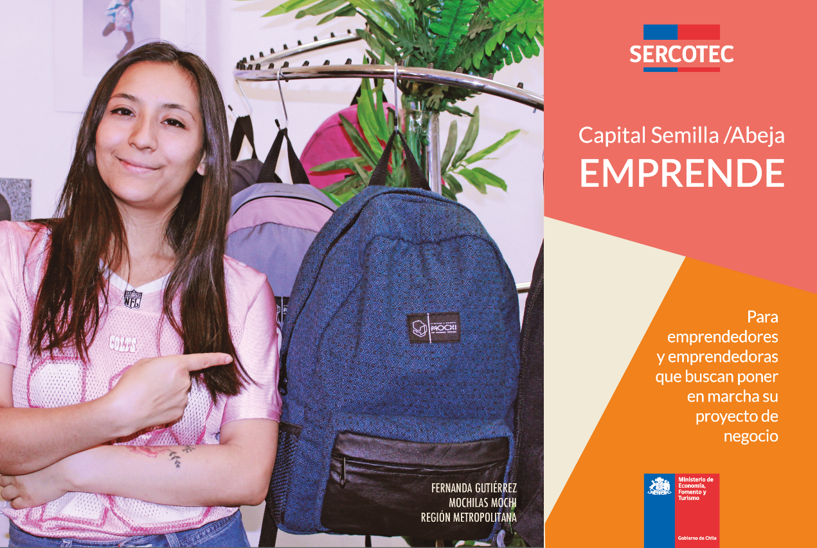

CAPITAL SEMILLA EMPRENDE

PROVINCIA DE ARAUCO, REGIÓN DEL BIOBIO
2022

Por error involuntario de digitación, mediante el presente acto se corrige el punto 2.3 “Apoyo en el proceso de postulación” de la Guía de Postulación a la Convocatoria Capital Semilla Emprende Provincia de Arauco, Región del Biobío. En el siguiente sentido:

Donde dice:

2. POSTULACIÓN

2.3 Apoyo en el proceso de postulación

Para que las personas interesadas realicen consultas, Sercotec dispondrá de Agentes Operadores. Además, puede recurrir al Punto Mipe virtual y/o telefónicamente, a los siguientes contactos:

Provincia Arauco

Celular: 9-39222378
Fono: +56 232425186
Correo electrónico: mipelebu@sercotec.cl

Debe decir:

2. POSTULACIÓN

2.3 Apoyo en el proceso de postulación

Para que las personas interesadas realicen consultas, Sercotec dispondrá de Agentes Operadores. Además, puede recurrir al Punto Mipe virtual y/o telefónicamente, a los siguientes contactos:

Provincia Arauco

Celular: 9-39222378
Fono: +56 232425286
Correo electrónico: mipelebu@sercotec.cl

En todo lo no modificado, rigen íntegramente las disposiciones de la Guía de Postulación que por el presente acto se modifica.

